Proyecto Prescripciones Ortoprotésicas - Osakidetza
Enfoque PM/BA V5
Fecha: 05/03/2026
Estado: Borrador V5 - alcance acotado a Osakidetza

1. Alcance

1.1 Incluido
Sistema para que los profesionales de Osakidetza prescriban, gestionen y hagan seguimiento de prescripciones ortoprotésicas.
Prescripción completa: crear, editar, eliminar, copiar, anular, renovar, firmar, imprimir, descargar informe, exportar Excel.
Listado y búsqueda de prescripciones: por facultativo, por paciente, con filtros avanzados.
Detalle de prescripción: datos de facultativo, paciente, materiales, estados, histórico.
Catálogo de productos: BBDD propia en Osakidetza (réplica del nomenclátor del Departamento + campos propios), búsqueda ágil, favoritos por facultativo.
Mantenimiento: gestión de catálogo, establecimientos, configuración del sistema.
Tareas pendientes y avisos: visibles al entrar al módulo (fuera de Osabide Global).
Interoperabilidad: APIs de dispensación, recepción de estado de visado (push), servicio de consulta para sistemas terceros.
Cierre del ciclo asistencial: recepción del dato de dispensación, actualización automática de estados.
Doble acceso: vía Osabide Global (con o sin paciente) y login externo directo.
Transversales: multi-idioma (euskera/castellano), QA.
Persistencia propia: BBDD del módulo. Otros sistemas de Osakidetza consultan mediante un servicio que este desarrollo debe incluir.

1.2 Excluido

Excluido | Motivo
Pantallas de visado/inspección | Competencia del Departamento
Reintegro de gastos, abono directo, multiterceros | Competencia del Departamento
Pantallas de dispensación para ortopedias | Las ortopedias usan su propio sistema; exponemos APIs
Chat prescriptor-establecimiento | Fuera de alcance
Reporting / ETL a plataforma analítica | Eliminado del alcance
Desarrollo de APIs del Departamento de visado | Proyecto separado; el Departamento provee las APIs

2. Modelo de acceso

2.1 Acceso vía Osabide Global (principal)
El facultativo accede desde Osabide Global mediante token de sesión con contexto: profesional, centro, ámbito, servicio.
Dos modos de uso:
- Con paciente: el facultativo está en la cita del paciente. Entra con los datos del paciente ya cargados (CIC) y ve las prescripciones de ese paciente.
- Sin paciente: el facultativo ha terminado la cita y quiere ver todas sus prescripciones como profesional.
El sistema debe admitir ambos modos: acceso con paciente asociado y sin él.

2.2 Acceso externo directo (secundario)
URL web directa con login LDAP/AD corporativo. Para pruebas, perfiles no-Osabide o situaciones excepcionales.

3. Módulos del sistema

Módulo 1 - Autenticación y autorización

Funcionalidad | Descripción
Login desde Osabide Global | Recepción de token, validación de contexto profesional, carga de permisos
Login externo | Pantalla de login con credenciales LDAP/AD
Gestión de roles | Pendiente definir (ver P-01)
Cambio de rol en sesión | Si un usuario tiene varios roles, puede cambiar de rol activo
Modo con/sin paciente | Admitir acceso con paciente asociado y sin paciente

Pendiente: No está claro de dónde vienen los permisos ni qué dato determina lo que cada facultativo puede prescribir. Un mismo médico puede trabajar en dos hospitales con roles distintos en cada uno (P-01).

Módulo 2 - Catálogo / Nomenclátor de productos
Osakidetza siempre trabaja contra su propia copia de la base de datos. No se consulta directamente al Departamento.

Funcionalidad | Descripción
BBDD propia del catálogo | Modelo de datos con campos del nomenclátor del Departamento + campos propios de Osakidetza
Carga masiva (batch) | Proceso periódico de sincronización desde el nomenclátor (~1.000 productos)
Carga bajo demanda | Ejecución manual del proceso fuera de ciclo
Pantalla de gestión catálogo | Listado con filtros + ficha de producto editable + activar/desactivar
Búsqueda ágil de productos | Filtros por tipo, familia, código, descripción
Selección de productos | Favoritos primero + productos similares. Productos sin permiso aparecen como no disponibles
Gestión de favoritos | Dato por facultativo almacenado en la BBDD de Osakidetza
Gobierno de edición | Se traen datos del Departamento, se crean tablas propias + info para gestión de la prescripción

Esquema de datos del catálogo:
Datos del Departamento: código, descripción, familia, tipo, requiere visado, protocolo, precio.
Datos de Osakidetza: activo sí/no, favorito por facultativo, campos propios pendientes de definir.

Módulo 3 - Prescripción ortoprotésica (núcleo)

3.1 Pantalla de listado de prescripciones
Antes de entrar al listado, la pantalla debe mostrar si hay algo pendiente (avisos).
Listado de prescripciones vinculadas al paciente (si hay paciente en contexto) o al facultativo (si accede sin paciente).
Filtros:

Filtro | Tipo
Por facultativo (mis prescripciones / todas) | Selector
Por paciente (TIS/CIP, nombre) | Búsqueda
Por estado de prescripción | Desplegable multi-selección
Por fecha (desde/hasta) | Rango de fechas
Por OSI / Localización | Desplegable
Por tratamiento / tipo producto | Desplegable

Acciones desde el listado:

Acción | Descripción
Crear (Añadir) | Abre formulario de nueva prescripción
Editar | Abre prescripción existente (si el estado lo permite)
Copiar (Duplicar) | Clona prescripción como nueva; elimina materiales no válidos
Eliminar | Elimina prescripción en borrador/pendiente de firma
Anular | Anula la prescripción (si no dispensada ni anulada)
Renovar | Crea prescripción de renovación; si es temprana, exige justificación clínica
Descargar informe | Genera y descarga informe/CSV de la prescripción firmada
Imprimir prescripción | Genera PDF oficial para entrega al paciente
Generar Excel | Exporta listado filtrado a Excel
Consultar detalle | Accede a la ficha completa de la prescripción

Indicador visual: el listado debe incluir un icono, color o columna de estado que permita identificar visualmente el estado de dispensación sin entrar al detalle.

3.2 Pantalla de creación/edición de prescripción
Bloque Datos del paciente (precargados):
Nombre, apellidos, TIS/CIP, sexo, fecha nacimiento, domicilio.
Precargados automáticamente mediante servicio web de Osategi a partir del CIC del paciente.
Bloque Datos del facultativo (precargados):
Nombre, apellidos, nº colegiado, especialidad, centro, servicio.
Precargados desde el contexto de Osabide Global o directorio corporativo.
Bloque Datos de la prescripción:
Nº Expediente (pendiente definir origen - ver P-02)
Diagnóstico y justificación anatómico-funcional (texto libre, obligatorio)
Motivo de prescripción (enfermedad común, accidente no laboral, accidente trabajo, enfermedad profesional)
Observaciones (texto libre, opcional)
Justificación de renovación (obligatorio si renovación temprana)
Tabla de materiales prescritos:
Cada fila: Código producto, Descripción, Renovación (sí/no), Requiere visado, Protocolo, Estado material.
Buscador de productos: búsqueda por código, material, familia. Validación de capacidad de prescripción.
Si requiere visado: obligar adjuntar informe clínico.
Si tiene protocolo: mostrar campos adicionales del protocolo.
Acciones del formulario:
Guardar (borrador)
Guardar y firmar: firma digital (Giltza/Izenpe), genera CSV/documento firmado
Descargar CSV (una vez firmada)

3.3 Pantalla de detalle/consulta de prescripción
Vista en modo lectura con todos los datos. Incluye histórico de la prescripción, documentos adjuntos y estado actual de cada material individual.

3.4 Estados de la prescripción

Estado | Descripción | Transiciones posibles
Pendiente de firma | Creada/editada, pendiente de firmar | Pend. inspección / Pend. dispensación / Anulada
Pendiente inspección | Firmada; requiere visado, renovación temprana, protocolo o motivo especial | Rechazada / Pend. modificación / Pend. dispensación
Rechazada | Rechazada por inspección; no se puede reabrir | Estado terminal
Pendiente modificación | Inspector solicita cambios al prescriptor | Pend. inspección (al refirmar)
Pendiente de dispensación | Válida para dispensar | Dispensada / No vigente / Anulada
Dispensada | Todos los materiales dispensados | Estado terminal
No vigente | No dispensada en plazo configurado | Estado terminal
Anulada | Cancelada por el prescriptor | Estado terminal

Pregunta abierta (P-03): Si una prescripción tiene 4 productos y uno no está dispensado, ¿se considera no dispensada? Hay que definir la regla de transición exacta.

3.5 Estados de los materiales
Una prescripción puede contener varios productos y cada uno puede estar en un estado distinto. El estado es por material. La dispensación puede ser parcial.

Estado material | Descripción
Pendiente de dispensación | Listo para ser dispensado
Bloqueado | Reservado por un establecimiento
Dispensado | Establecimiento ha confirmado la dispensación. Queda bloqueado
Pendiente validación prescriptor | Dispensado pero requiere validación clínica
Pend. modif. establecimiento | El prescriptor no validó; ortopedia debe ajustar
Pago registrado | Se ha registrado el pago/abono
No vigente | Material caducado por no dispensarse en plazo
Pend. subida presupuesto | Requiere justificación presupuestaria
Pend. validación presupuesto | Presupuesto subido; pendiente de aprobación
Presupuesto rechazado | Presupuesto rechazado; debe volver a subirlo

3.6 Diagrama de estados de prescripción
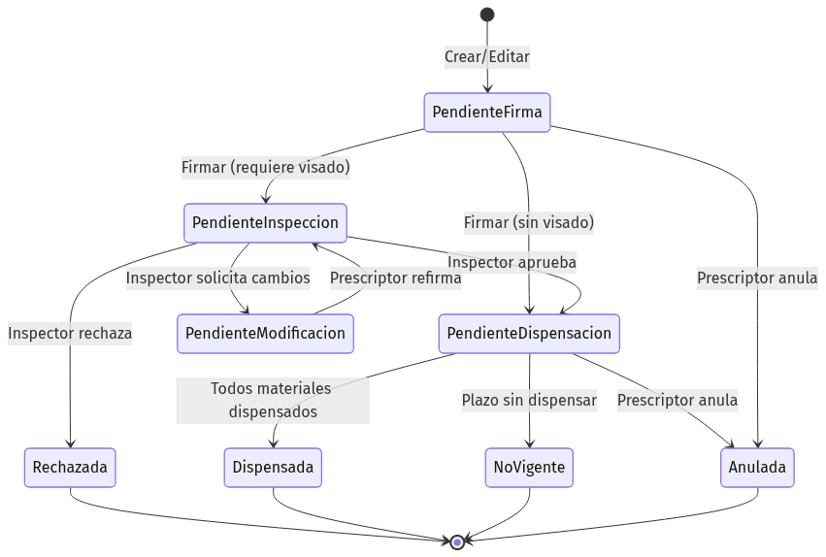
Diagrama: Estados de la prescripción

3.7 Diagrama de estados de material
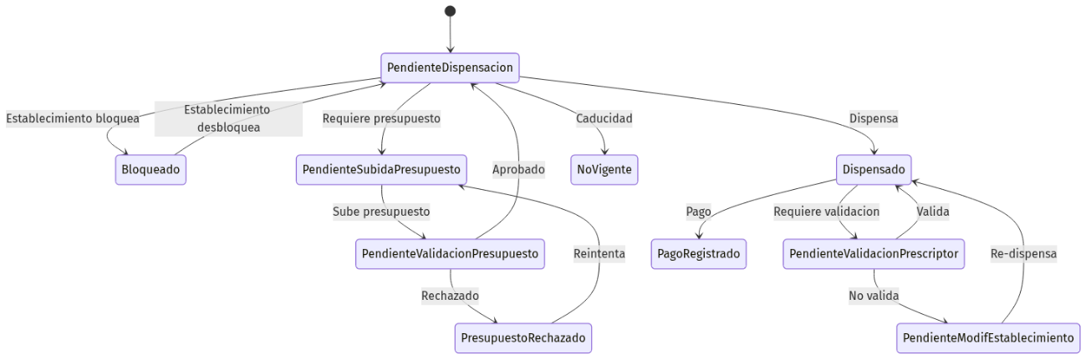
Diagrama: Estados de los materiales

3.8 Verificación contra la Prescripción Modelo de Aragón

Bloque del PDF modelo | Dónde se cubre
Cabecera institucional, Nº Expediente | 3.2 - plantilla PDF de Osakidetza (pendiente definir)
Datos del paciente | 3.2 - precargados desde Osategi vía CIC
Datos del facultativo | 3.2 - precargados desde Osabide Global
Motivo de prescripción | 3.2 - 4 opciones
Diagnóstico y justificación | 3.2 - campo obligatorio
Tabla de materiales | 3.2 - tabla de materiales prescritos
Observaciones clínicas | 3.2 - campo opcional
Firma digital con CSV | 3.2 - integración Giltza/Izenpe
Fecha y hora de emisión | Implícito en la firma digital
PDF imprimible | 3.1 - acción Imprimir prescripción

Pendiente: Definir con Osakidetza la plantilla PDF oficial (logotipo, formato, disposición de campos, texto legal).

3.9 Flujo de cierre del ciclo asistencial
Cadena completa desde que la ortopedia dispensa hasta que el médico ve la entrega confirmada.

Paso | Actor | Acción | Resultado
1 | Ortopedia | Bloquea material vía API | Estado material: Bloqueado
2 | Ortopedia | Dispensa material vía API | Estado material: Dispensado
3 | Sistema | Evalúa si requiere validación | Si requiere: Pend. validación prescriptor
4 | Sistema | Genera aviso para el prescriptor | Visible al entrar al módulo
5 | Prescriptor | Valida o rechaza | Si valida: Dispensado; si rechaza: Pend. modif. estab.
6 | Sistema | Todos los materiales dispensados | Prescripción: Dispensada
7 | Prescriptor | Consulta prescripción | Ve estados actualizados con indicador visual

Datos que retornan de la dispensación:
Los que proporcione el Departamento: fecha, establecimiento y dato de dispensación.
No se registra el profesional individual de la ortopedia, solo el establecimiento.
Visibilidad para el prescriptor:
Listado: icono/color + columna de estado textual.
Detalle: estado de cada material individual con fecha y establecimiento.
Avisos: alerta al entrar al módulo si hay materiales pendientes de validación.
Notificación pasiva: el prescriptor ve el estado al entrar al módulo, no recibe push externo.
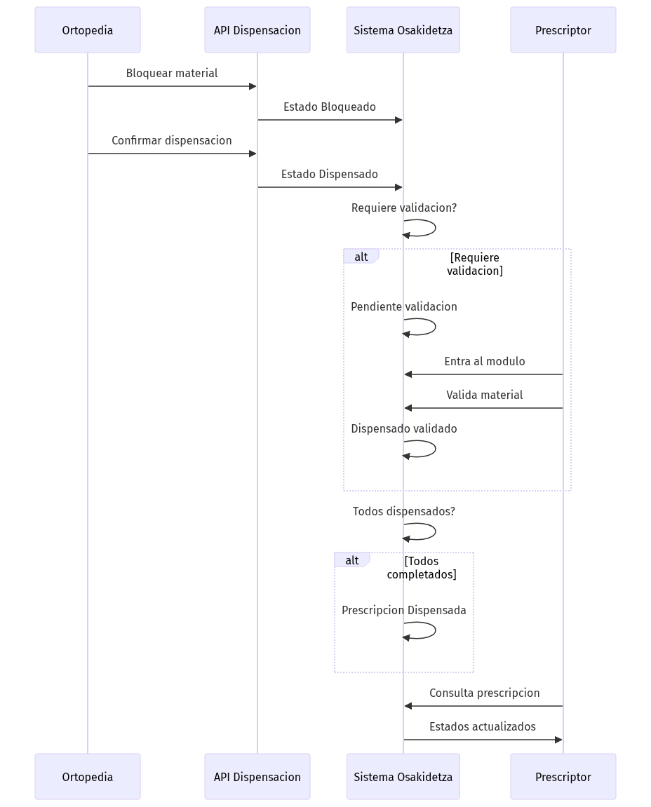
Diagrama: Flujo de cierre del ciclo asistencial

Módulo 4 - Tareas pendientes y avisos
Las tareas pendientes se visualizan al entrar al módulo de prescripciones, fuera de Osabide Global.

Funcionalidad | Descripción
Aviso al entrar | Al acceder al módulo, mostrar si hay algo pendiente
Tarea por solicitud de visado | Al pasar a Pend. inspección, se genera tarea de seguimiento
Tarea por cambio de estado de visado | Al cambiar estado, se crea/actualiza tarea
Tarea por validación pendiente | Si material dispensado requiere validación del prescriptor
Tarea por dispensación completada | Cuando todos los materiales se dispensan, aviso de cierre de ciclo
Pantalla de tareas pendientes | Interfaz donde el facultativo ve pendientes de visado, dispensación y modificación

Pregunta abierta (P-04): ¿Dónde exactamente se visualizan los avisos? ¿Pantalla propia del módulo? ¿Barra de notificaciones?

Módulo 5 - Mantenimiento y administración

Funcionalidad | Descripción
Gestión de catálogo | Listado, edición de campos propios Osakidetza, activar/desactivar productos
Gestión de establecimientos | Dato de qué establecimiento dispensó, a qué precio y quién. Mantener listado
Configuraciones del sistema | Parámetros operativos (plazos de caducidad, sincronización)

Módulo Transversal

Funcionalidad | Descripción
Multi-idioma | Euskera / castellano en front y back
Unificación de pacientes | Modificar proceso existente para incluir prescripciones ortoprotésicas
QA y pruebas | Plan de pruebas + tests unitarios
Servicio de consulta para terceros | API para que otros sistemas Osakidetza consulten datos de prescripciones

4. Dependencias de sistemas

4.1 Mapa de dependencias
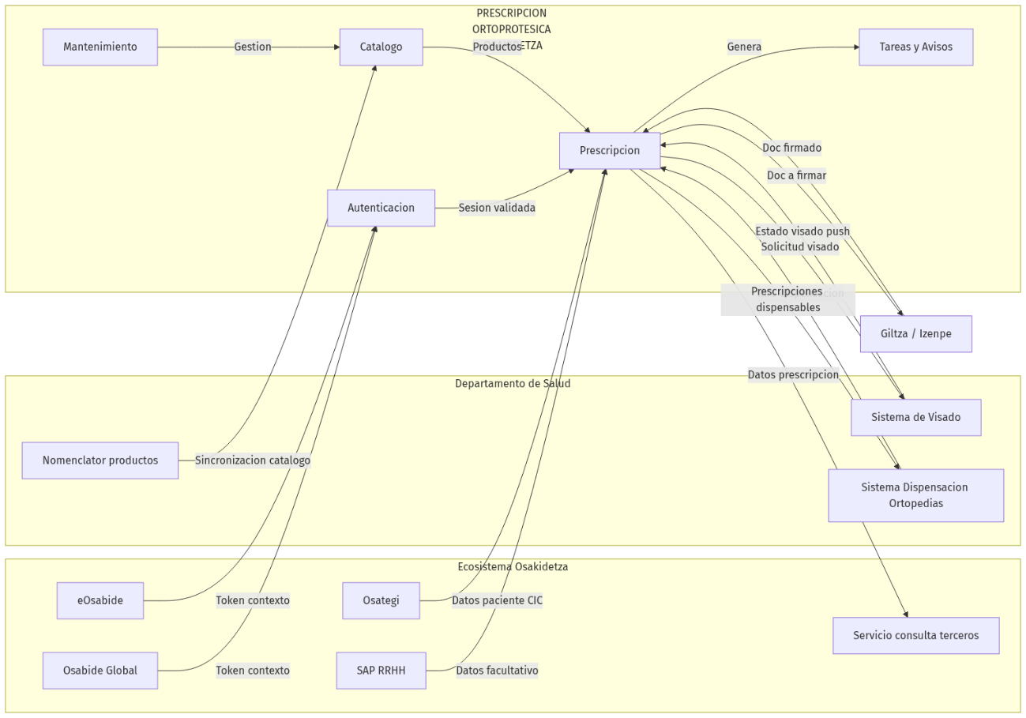
Diagrama: Mapa de dependencias del sistema

4.2 Tabla de dependencias

ID | Sistema externo | Dir. | Datos | Tipo integración | Criticidad
DEP-01 | Osabide Global | Entr. | Token sesión, contexto profesional, paciente | Token en llamada de apertura | Crítica
DEP-02 | eOsabide | Entr. | Token sesión, contexto profesional | Token en llamada de apertura | Alta
DEP-03 | Osategi | Entr. | Datos paciente (TIS, CIP, nombre...) vía CIC | Servicio web | Crítica
DEP-04 | SAP RRHH | Entr. | Datos facultativo (colegiado, especialidad, centro) | API / BBDD | Crítica
DEP-05 | Nomenclátor Depto. | Entr. | Catálogo completo con familias, visado, precios | Sync batch + réplica local | Crítica
DEP-06 | Giltza/Izenpe | Bidir. | Doc a firmar / doc firmado + CSV | Firma digital | Crítica
DEP-07 | Visado Depto. | Bidir. | Solicitud visado / Estado visado (push) | API evento (receptor propio) | Crítica
DEP-08 | Dispensación Ortop. | Bidir. | Consulta / bloqueo / dispensación | API interoperabilidad | Alta
DEP-09 | Serv. terceros | Salida | Datos de prescripciones para otros sistemas | API interna | Media

4.3 Impacto de cada dependencia

Dependencia | Sin ella el sistema...
DEP-01 (Osabide Global) | No puede abrir prescripciones desde el entorno clínico habitual
DEP-03 (Osategi) | No puede precargar datos del paciente
DEP-04 (SAP RRHH) | No puede identificar al facultativo ni validar su especialidad
DEP-05 (Nomenclátor) | No tiene catálogo de productos: imposible prescribir
DEP-06 (Giltza) | No puede firmar prescripciones: se quedan en borrador permanente
DEP-07 (Visado) | Prescripciones que requieren visado se quedan bloqueadas indefinidamente
DEP-08 (Dispensación) | No se puede cerrar el ciclo asistencial

5. Reglas de negocio

# | Regla
RN-01 | Cada prescriptor solo puede prescribir productos de su unidad clínica (sujeto a P-01)
RN-02 | Si un producto requiere visado, el informe clínico adjunto es obligatorio para firmar
RN-03 | Una prescripción puede contener varios productos; cada uno puede dispensarse en un establecimiento distinto
RN-04 | Si el motivo es accidente de trabajo o enfermedad profesional, se requiere intervención adicional
RN-05 | Prescripción rechazada por inspección: no se puede reabrir; se debe crear nueva
RN-06 | Inspector puede solicitar modificación: prescriptor recibe aviso, modifica, refirma, vuelve a revisión
RN-07 | Renovación temprana: si la fecha no ha vencido, se exige justificación clínica escrita
RN-08 | Una vez dispensado el material, queda bloqueado. No se puede volver a dispensar
RN-09 | Establecimiento puede bloquear un material; solo él puede desbloquearlo
RN-10 | Prescripción no dispensada en plazo caduca automáticamente. Plazo configurable (propuesta: 6 meses)
RN-11 | El PDF de prescripción debe poder imprimirse siempre para entrega al paciente
RN-12 | El nomenclátor indica qué productos requieren visado
RN-13 | Catálogo muestra todos los productos, incluso sin permiso (aparecen como no disponibles)
RN-14 | Todos los materiales dispensados: prescripción pasa a Dispensada (regla exacta pendiente en P-03)
RN-15 | Datos del paciente se precargan desde Osategi vía CIC; no se buscan manualmente
RN-16 | La dispensación puede ser parcial: ortopedia puede dispensar solo parte de los materiales
RN-17 | Persistencia propia: BBDD del módulo. Otros sistemas consultan mediante servicio expuesto

6. Verificación cruzada con el Excel de estimación

6.1 Necesidades sin tarea en el Excel

Necesidad | Observación
Pantalla inicio con avisos/dashboard | Falta tarea específica
Cambio de rol en sesión | Falta tarea front + back
Réplica operativa 24x7 del nomenclátor | Falta tarea de sincronización y failover
Gobierno de edición de campos Osakidetza | Falta definición + desarrollo BBDD campos propios
Gestión de establecimientos | Falta pantalla y APIs
Eliminar prescripción | Hay API back pero falta acción en front
Histórico de la prescripción | Falta tarea de auditoría/histórico
Regla: prescriptor prescribe solo de su unidad | Falta validación back
Regla: motivo accidente/enf. profesional | Falta comunicación al sistema de visado
Regla: prescripción rechazada no reabrir | Falta validación back
Tarea por validación post-dispensación | Falta tarea/aviso
Proceso automático de caducidad | Falta job/proceso
Servicio de consulta para terceros | Falta API interna
Unificación de pacientes | Solo en hoja separada

6.2 Tareas del Excel a revisar

Tarea | Observación
T-001/T-002: Multi-idioma (120h) | El framework ya lo soporta?
T-003: API configuraciones (40h) | Mezcla configuraciones + roles; separar
T-009/T-010: Carga masiva/on-demand (60h) | Falta réplica/failover
T-027/T-028: Info facult./paciente (80h) | No especifica si es API, BBDD o ambas
T-032: Firmar prescripción front (10h) | Posiblemente subestimado para Giltza
T-040: Firmar prescripción back (40h) | Redundante con T-032? Parece par front/back
T-045: Prescripción recurrente (20h) | Es Renovar? Insuficiente si incluye justificación
T-050 a T-053: APIs dispensación | Falta definición del contrato API
T-054: Recibir info visado (60h) | No diferencia solicitud de recepción; deberían ser 2 tareas
T-056/T-057: QA (240h) | ~10% del desarrollo; podría quedarse corto

7. Riesgos

# | Riesgo | Impacto | Mitigación
R1 | Roles y permisos sin definir | No se puede validar quién prescribe qué | Taller con Osakidetza para definir modelo
R2 | Especificación de Giltza no disponible | Flujo de firma imposible | Solicitar documentación API
R3 | Contrato API dispensación sin definir | No se cierra ciclo asistencial | Documentar contrato con Departamento
R4 | Modelo prescripción/receta/producto sin decisión | Diseño BBDD erróneo | Decisión funcional antes de sprint BBDD
R5 | APIs visado Depto. pueden no existir aún | Prescripciones con visado bloqueadas | Coordinar con Depto.; preparar servicio receptor
R6 | Excel estimación incompleto | Desviación de alcance y esfuerzo | Contrastar con este documento
R7 | Complejidad máquina de estados | Bugs en producción | Máquina de estados formal + pruebas exhaustivas
R8 | Dato de eOsabide no claro | Duplicidad o carencia de datos del facultativo | Aclarar qué datos proporciona exactamente

8. Preguntas abiertas

ID | Pregunta
P-01 | Roles y permisos del facultativo: ¿De dónde vienen? ¿Qué dato determina lo que puede prescribir? ¿Basta con Osabide Global o hay que crear gestión de roles propia?
P-02 | Nº de expediente: ¿Se genera en Osakidetza? ¿Contra qué sistema?
P-03 | Regla de transición de estado de prescripción: Si un material no está dispensado, ¿se considera no dispensada? Definir regla exacta.
P-04 | Ubicación de avisos: ¿Dónde se visualizan las tareas pendientes dentro del módulo?
P-05 | Dato de eOsabide: ¿Qué proporciona exactamente además de Osabide Global? ¿Es redundante?
P-06 | Reversión de dispensación: ¿Aplica revertir una dispensación en las primeras 72 horas?
P-07 | Contrato API dispensación: ¿Qué datos exactos devuelve la ortopedia al confirmar?
P-08 | Dispensación parcial UX (duda interna): ¿Cómo se visualiza el estado material a material?

9. Siguiente paso
1. Resolver las 8 preguntas abiertas (P-01 a P-08).
2. Ajustar el Excel de tareas con las necesidades no cubiertas y las revisiones identificadas.
3. Generar épicas por módulo con criterios de aceptación.
4. Desglosar en tareas por equipo (frontend, backend, integración, QA).
5. Definir secuencia de desarrollo basada en dependencias.

